село Шигаево

Муниципальное автономное

общеобразовательное учреждение

«Шигаевская средняя общеобразовательная школа»

Власова Дарья Андреевна

**Основатель династии учителей математики –**

**Власова Галина Максимовна.**

руководитель Маскальцева Ирина Николаевна

учитель истории, обществознания

671202 Кабанский район село Шигаево

III квартал дом 2 кв.3

671202 Кабанский район село Шигаево улица Школьная дом 2А

89503958776

[shigaevo@mail.ru](mailto:shigaevo@mail.ru)

Содержание

1. Ведение………………………………………………………. стр. 3

2. Основная часть………………………………………………. стр. 4

3. Заключение ………………………………………………….. стр. 6

4. Список использованной литературы………………………. стр. 7

5. Приложения ……………………………………………….... стр.8

**Введение**

В мире насчитывается более 50 тысяч профессий и каждый день эта цифра увеличивается. В наше время ускоренного темпа развития научно-технического прогресса появляется все больше и больше новых профессий, о существовании которых мы с Вами даже не догадываемся. Среди этого большого количества разных профессий, так произошло, в нашей семье выбор пал на профессию, которая существовала во все времена и будет, я думаю, существовать всегда, профессию учителя. Основателем династии учителей стала бабушка Власова Галина Максимовна, продолжила тётя – Хамуева Лариса Анатольевна и мой папа – Власов Андрей Анатольевич.

В своей работе я постараюсь исследовать трудовой путь ветерана педагогического труда, учителя математики, Власовой Галины Максимовны, так как считаю, что это путь неустанного труда, стремления  служить  школе и детям, получая от этого полное удовлетворение, ни разу в жизни не пожалев, что выбрала именно такую профессию.

Целью моей работы стало:рассмотреть и изучить трудовую деятельность педагога-ветерана Шигаевской школы Власовой Галины Максимовны

Я поставила перед собой  следующие задачи:

1.Изучить воспоминания Власовой Галины Максимовны.

2. Изучить фотографии и документы семейного архива.

3. Взять интервью у ветерана педагогического труда Власовой Галины

Максимовны.

 Проблема исследования: статистические данные и наблюдения показывают, что ученики, окончив школу, очень редко стали выбирать для обучения педагогические ВУЗы, в школах остро ощущается нехватка учителей. По ежегодным итоговым отчетам МАОУ «Шигаевская СОШ» в последние годы поступает очень мало выпускников на педагогические специальности:

* 2020-2021 1 выпускник в «Колледж искусств им. П.И. Чайковского» на преподавателя хора;
* 2021-2022 учебный год – никто на поступил на учителя;
* 2022-2023учебный год – 1 выпускник на исторический факультет БГУ.[1]

Гипотеза исследования**:** в своей работе я исследую трудовую деятельность педагога-ветерана Шигаевской школы Власовой Галины Максимовны, обобщу и систематизирую материалы из семейного архива и документы, относящиеся к теме. Материал будет храниться в школьном музее, и использоваться в краеведческой работе.

Объект исследования – трудовая деятельность Власовой Галины Максимовны

Предмет исследования – события из жизни Власовой Галины Максимовны в период её трудовой деятельности

     Актуальность**:**     Профессия педагога – одна из важнейших в современном мире. От его усилий зависит будущее человеческой цивилизации. Профессиональный педагог – это человек, который большую часть своего времени занимается воспитанием и обучением детей. Педагогическая профессия является одновременно преобразующей и управляющей. Какой бы предмет ни преподавал учитель, он передаёт ученику, прежде всего убеждения в силе человеческого разума, могучую тягу к познанию, любовь к истине и установку на самоотверженный, общественно полезный труд.

       Методы исследования:

-интервью с Власовой Галиной Максимовной

- работа с материалами историко-краеведческого музея школы;

работа с личным архивом–

изучение документов, фотографий, грамот, наград -

-обобщение полученных данных.

**Основная часть**

В 1964 году в Твороговскую школу вошла молодая учительница Мелешкина Галина Максимовна. Свой первый трудовой день она помнит и сейчас очень хорошо. «По расписанию у меня был урок в 7-ом классе, по возрасту, они были младше чем я на 7-8 лет. На вопрос: «Кто отсутствует?», слышу: «В классе 1-убитый, двое раненых». Посмотрела, и правда, один сидит с перевязанным ухом, другой глазом. Поняла, ребята с юмором и отчаянные». (Приложение 2).

Из долгих и интересных разговоров с бабушкой я узнала, что она всегда хотела быть учителем математики, потому что любила и хорошо разбиралась в этом школьном предмете, когда ещё сама была ученицей.

Учителем она проработала 42 года, и это была одна школа, сначала Твороговская восьмилетняя, с 1985 года – Шигаевская средняя школа.[2]

Её, молодую учительницу, встретил педагогический коллектив, в котором была дружелюбная, почти домашняя атмосфера. С благодарностью вспоминает своих наставников, Дунаева Ивана Петровича, Стенькову Анну Николаевну, Третьякова Фёдора Семёновича, Мешкову Валентину Семёновну. Никакой наглядности и оборудования для преподавания не было, всё изготавливали своими руками: писали таблицы, плакаты, делали модели и много раздаточного и дидактического материала. Всегда считала, что в обучении главное – урок, старалась объяснить материал доступно, понятно, что нужно ещё повторить и затем закрепить, больше давать работать самостоятельно. После открытия новой школы в 1981 году, (Приложение 3), получила отдельный кабинет математики, где уже были технические средства обучении: кодоскоп и проектор. Большинство учащихся с интересом относились к изучению математики и некоторые продолжили её изучать в ВУЗах и выбрали профессию учителя математики – это Кузнецова Татьяна Алексеевна, Якушева Галина Леонидовна, а также и дети Галины Максимовны, Лариса и Андрей. Таким образом, благодаря своим наставникам в профессии, она сама стала наставником для многих выпускников школы.

Кстати, на вопрос: «Хотела ли она видеть своих детей учителями?», Галина Максимовна ответила утвердительно, и очень довольна их выбором профессии.

Вспоминает Галина Максимовна, что много времени уделяли и воспитательной работе: изучали историю родного края, выезжали на экскурсии в Петровск-Забайкальский и Новоселенгинск по местам ссылки декабристов. Телевизоры в селе появились только в 70-годы, и то не у всех, поэтому старались посетить с детьми театры города Улан-Удэ. Во все годы важными направлениями воспитательной работы были воспитание патриотизма, уважение к труду и людям труда. Были живы ветераны Великой Отечественной войны, которых приглашали на пионерские сборы, классные часы, вели активную тимуровскую работу, то, что мы сейчас называем волонтёрством.

**Заключение.**

Галина Максимовна прошла большой и интересный трудовой путь длиной в 42 года, (Приложение 4), из которых 25 лет исполняла обязанности заместителя директора по учебной работе, имеет звания «Ветеран труда», «Заслуженный учитель школы Российской Федерации», награждена значками «Отличник народного Просвещения», «Отличник Просвещения СССР», (Приложение 5), отмечена грамотами и благодарностями школьного, районного и республиканского уровней. Сейчас в этой профессии трудятся её дети. Дочь, Хамуева Лариса Анатольевна 30 лет работает учителем математики и информатики в Шигаевской школе из которых 2 года отработала ведущим специалистом районного управления образования. С 2015 по 2017 года была начальником МКУ РУО МО «Кабанский район», последние 3 года является директором МАОУ «Шигаевская СОШ». Сын – Власов Андрей Анатольевич, также учитель математики и информатики этой же школы с 2001года. С 2006 по 2020 года – директор Шигаевской школы, с 2020 года – начальник районного управления образования Кабанского района. Общий стаж династии учителей Власовых-Хамуевых равен 94 годам.

Школа – это не только место, где изучаются бесчисленное количество формул, члены предложения, события русской истории. Школа, прежде всего - изучение жизни, её хитростей и путей выхода из самых разных сложных ситуаций. Это прохождение трудностей, преодоление проблем, которые она вам может устроить, проверяя вашу силу духа. Но никто в одиночку не добьётся желаемого. И всегда рядом будет учитель, стремящийся подсказать и направить на верное разрешение любой ситуации.

Профессия учителя, по мнению Власовой Галины Максимовны, сложный труд, потому что разные дети, разные возможности и к каждому нужно найти подход, помочь в трудной ситуации и порадоваться успехам.

Династия учителей Власовых-Хамуевых продолжает отсчитывать общий трудовой стаж и, возможно, пополнится в будущем учителями, членами нашей семьи.

Список использованной литературы

1. Историческая справка о реорганизации Твороговской 8-летней школы в Шигаевскую среднюю общеобразовательную.

2. Ежегодный отчет МАОУ «Шигаевская СОШ» о поступлении выпускников.

3. Семейный архив Власовой Галины Максимовны.

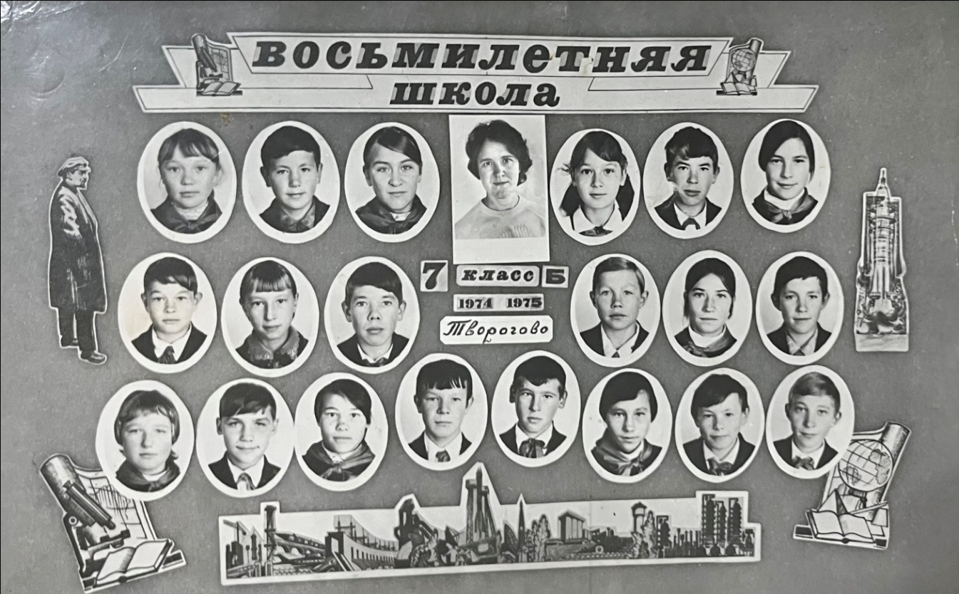Приложение 1

На фотографии ученики Твороговской 8-летней школы, которых Власова Галина Максимовна выпустила как классный руководитель. В работе классного руководителя – это были её первые выпускники.

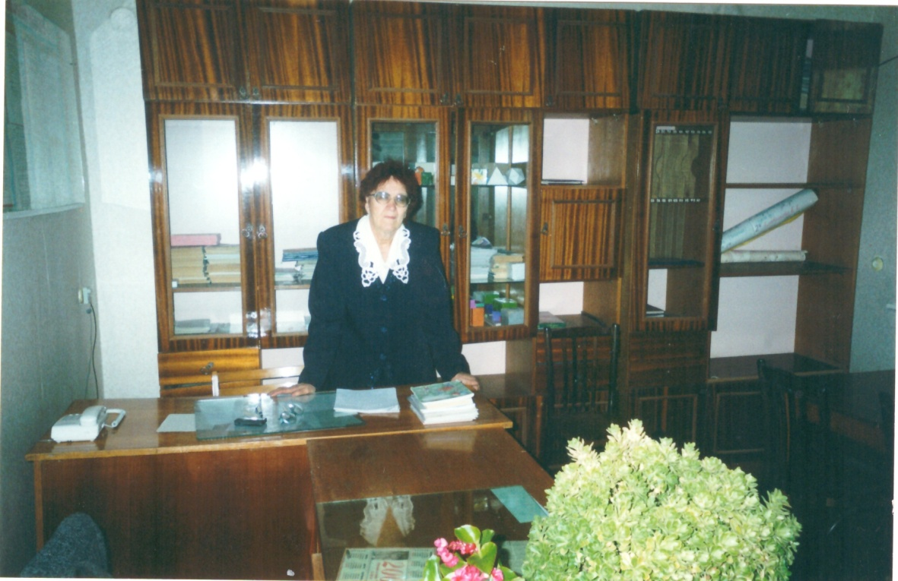

Власова Галина Максимовна на рабочем месте

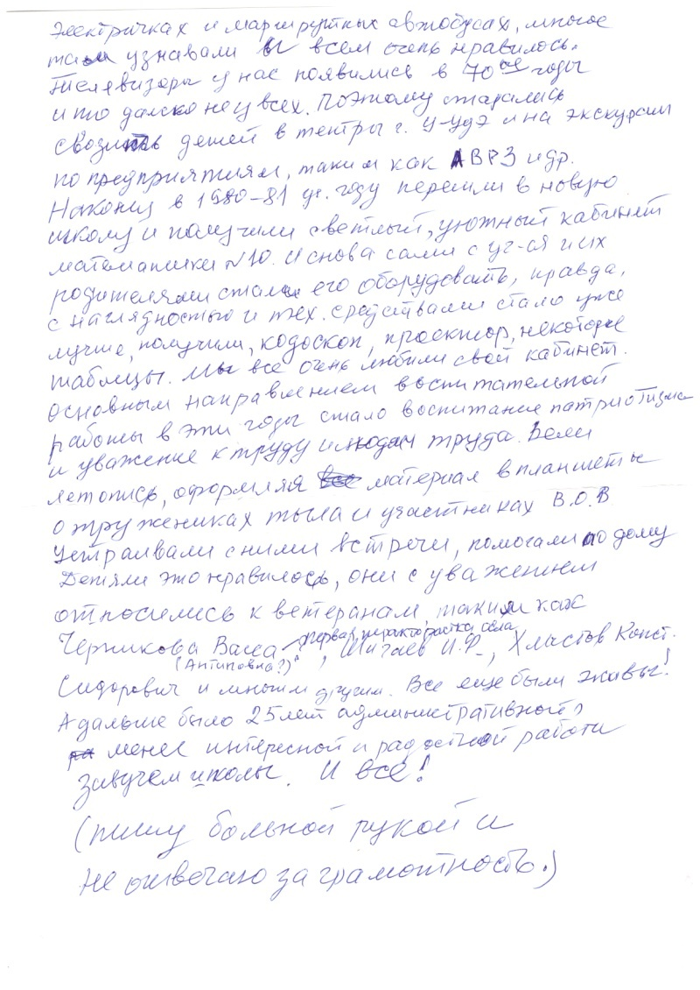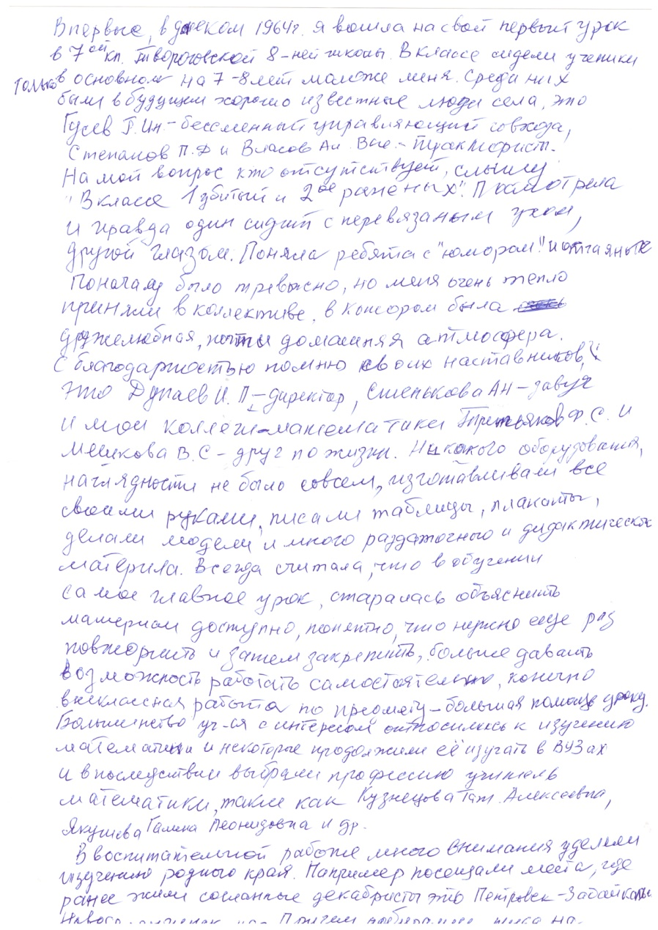Приложение 2Приложение 3

Воспоминания о трудовой жизни Власовой Галины Максимовны

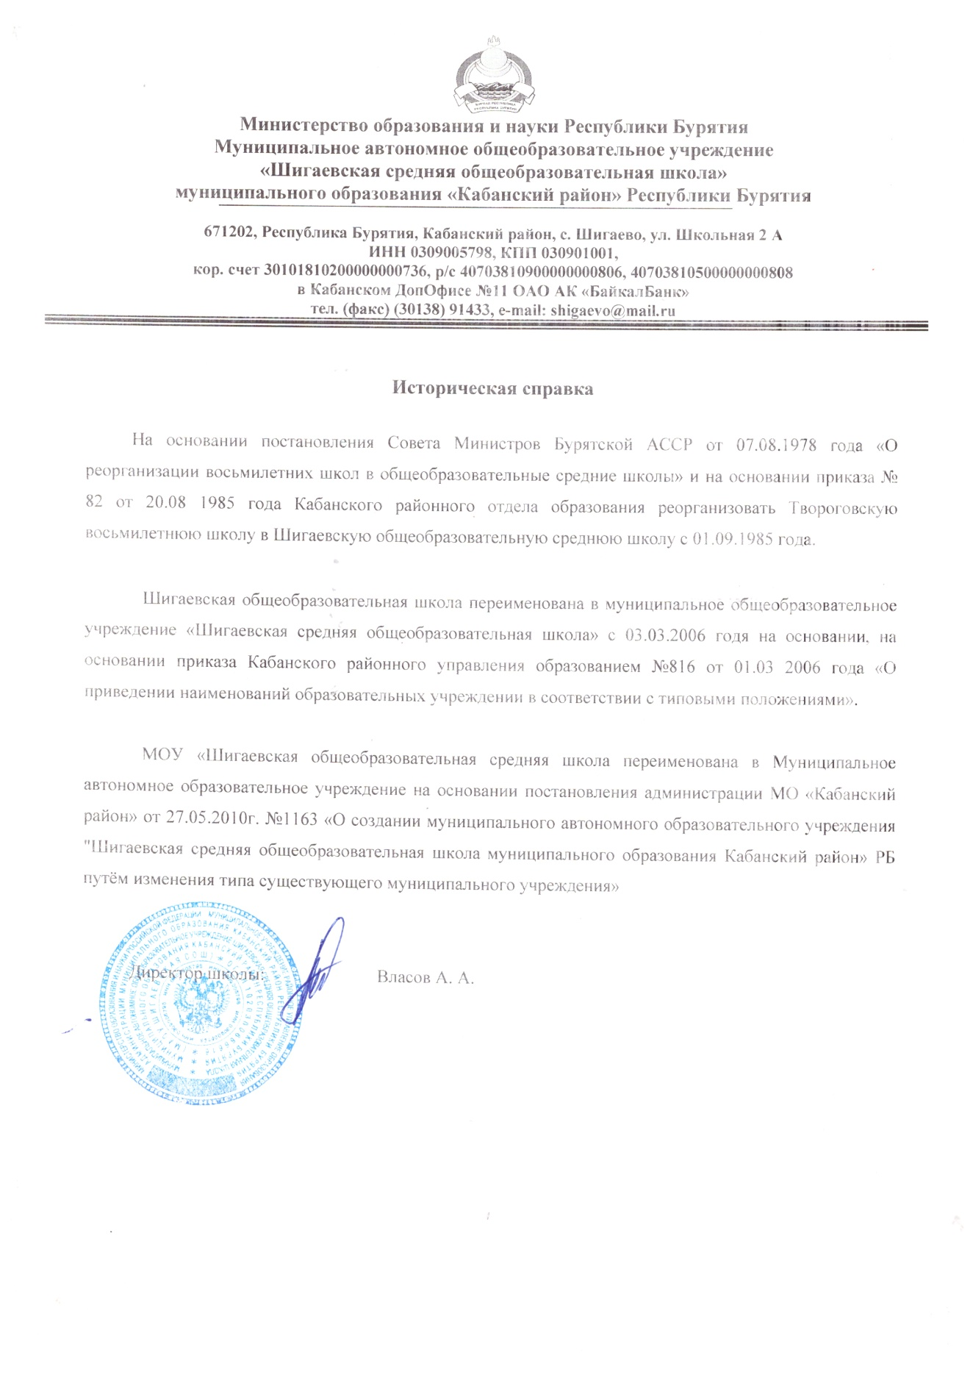

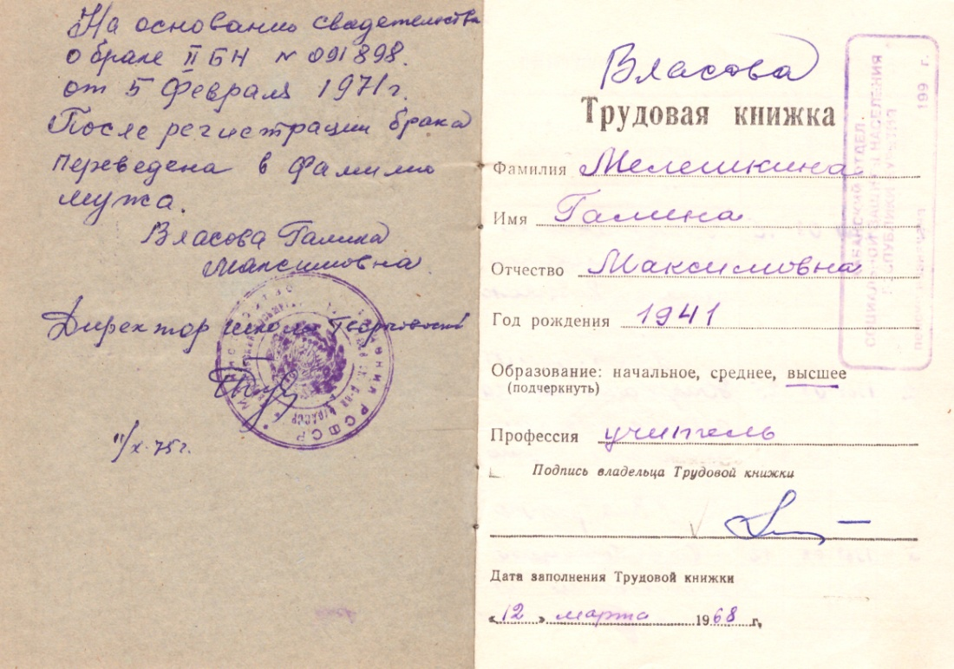Приложение 4

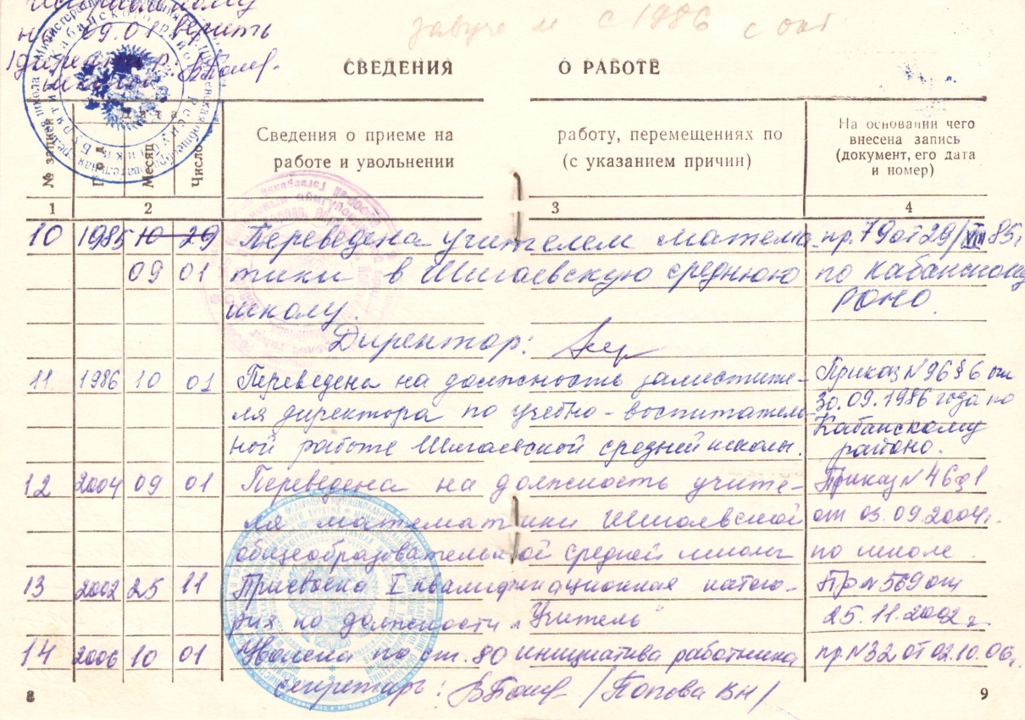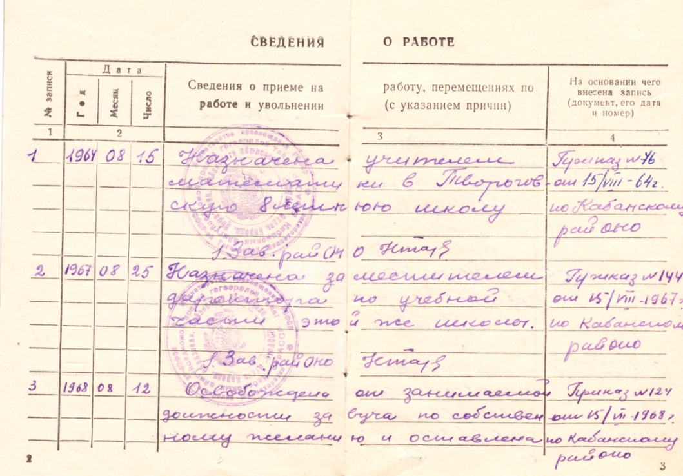

Приложение 5

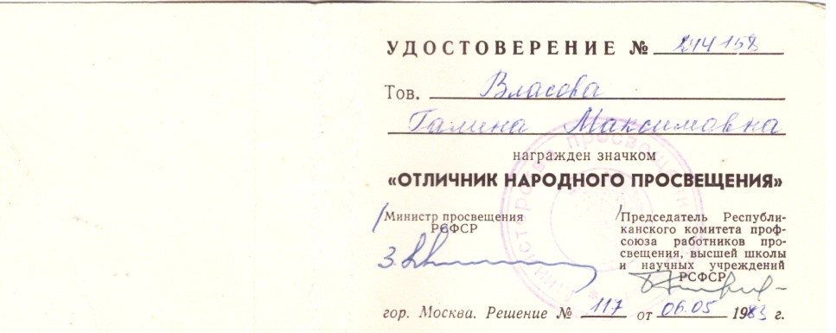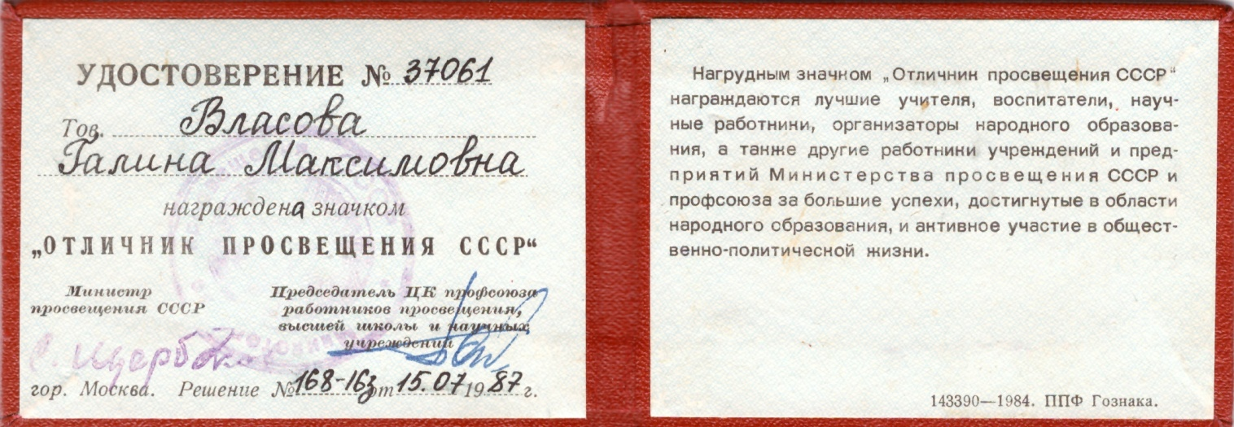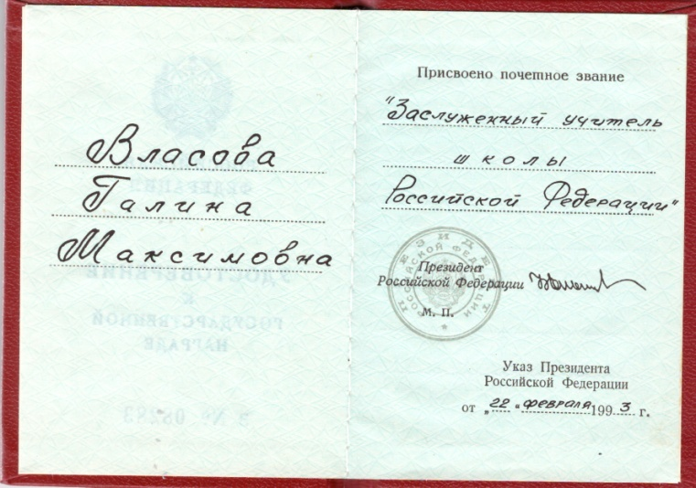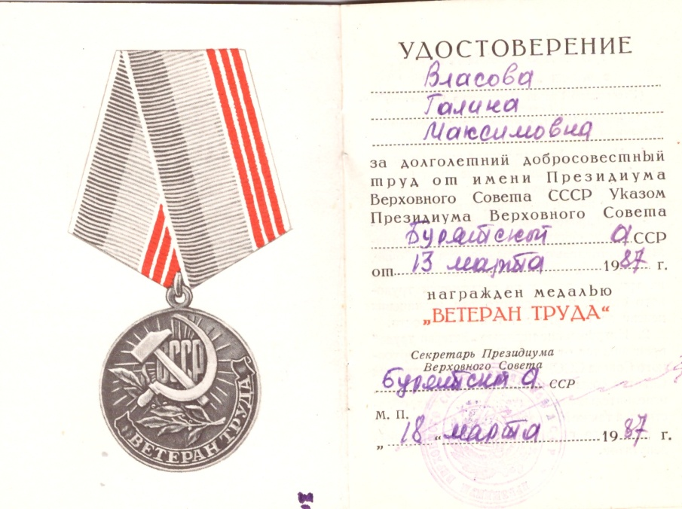

1. Ежегодный отчет МАОУ «Шигаевская СОШ» о поступлении выпускников.
2. Историческая справка о реорганизации Твороговской 8-летней школы в Шигаевскую среднюю общеобразовательную.